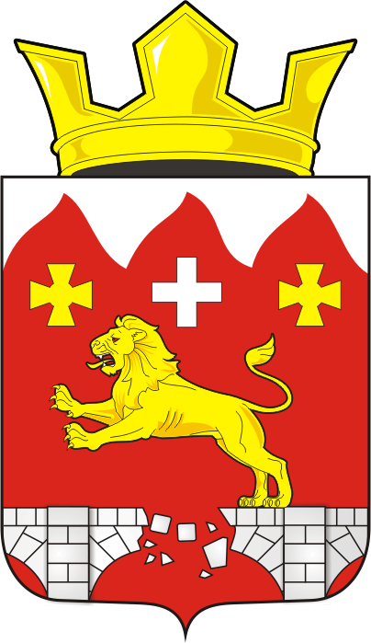

СОВЕТ ДЕПУТАТОВ муниципального образования БУРУНЧИНСКИЙ сельсовет Саракташского района оренбургской области
ЧЕТВЕРТЫЙ созыв

Р Е Ш Е Н И Е
очередного двадцать четвертого заседания Совета депутатов
Бурунчинского сельсовета четвертого созыва
11 сентября 2023 года |  | с. Бурунча | № 111
 | Об утверждении реестра муниципальных должностей и должностей муниципальной службы в администрации Бурунчинского сельсовета Саракташского района Оренбургской области

В соответствии с Законом Оренбургской области от 10.10.2007 №1599/344-IV-03 «О едином реестре муниципальных должностей и должностей муниципальной службы в Оренбургской области», Уставом муниципального образования Бурунчинский сельсовет Саракташского района Оренбургской области
Совет депутатов Бурунчинского сельсовета
Р Е Ш И Л :
1. Утвердить реестр муниципальных должностей и должностей муниципальной службы в администрации Бурунчинского сельсовета Саракташского района Оренбургской области согласно приложению к настоящему решению.
2. Настоящее решение вступает в силу со дня его подписания и подлежит размещению на официальном сайте администрации сельского поселения Бурунчинский сельсовет Саракташского района Оренбургской области, опубликовано в газете Информационный бюллетень «Бурунчинский вестник».
3. Контроль за исполнением настоящего решения возложить на постоянную комиссию Совета депутатов по мандатным вопросам, вопросам местного самоуправления, законности, правопорядка, работе с общественными и религиозными объединениями, национальным вопросам и делам военнослужащих (Пешкова Г.И.).

Председатель Совета депутатов
Бурунчинского сельсовета ____________________С.Н. Жуков
Глава муниципального образования
Бурунчинский сельсовет ____________________ А.Н.Логинов

Разослано: администрация сельсовета, прокуратура района, сайт сельсовета, в газете Информационный бюллетень «Бурунчинский вестник», в дело.

Приложение
к решению Совета депутатов Бурунчинского сельсовета Саракташского района Оренбургской области
от 11.09.2023 № 111

Реестр
муниципальных должностей и должностей муниципальной службы в администрации Бурунчинского сельсовета Саракташского района Оренбургской области

1. Муниципальные должности, устанавливаемые Уставом муниципального образования Бурунчинский сельсовет Саракташского района Оренбургской области:
Глава муниципального образования | 1 единица
2. Должности муниципальной службы для обеспечения исполнения полномочий администрации муниципального образования Бурунчинский сельсовет Саракташского района Оренбургской области:
Младшие должности:
Специалист 1 категории | 2 единицы

